Zajęcia rewalidacyjne w zakresie kształtowania umiejętności historycznych-24.06.2020
Temat: Niwelowanie braków z przedmiotu historia

II wojna światowa. Uczeń:
- ocenia konsekwencje zawarcia paktu Ribbentrop-Mołotow;
- sytuuje w czasie i przestrzeni etapy i fronty II wojny światowej, wskazując momenty przełomowe;
-przedstawia przyczyny i skutki Holokaustu oraz opisuje przykłady oporu ludności żydowskiej.

Przeczytaj i odpowiedz na pytania:

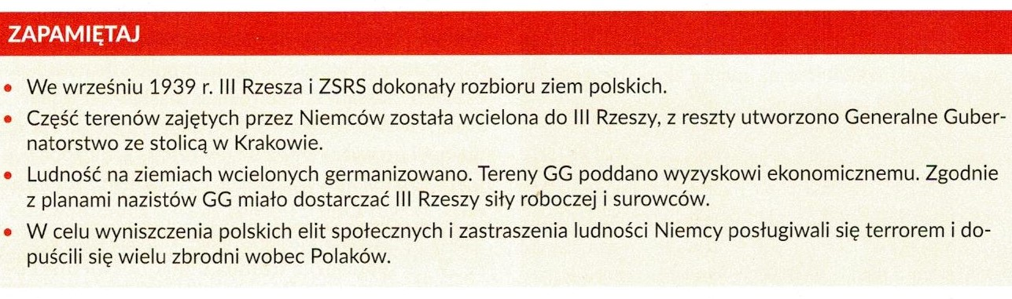

Pytania:

1 Podaj datę rozbioru ziem polskich przez III Rzeszę i ZSRS?

2 Czym posługiwali się Niemcy w celu wyniszczenia elit społecznych i zastraszenia ludności?

Przepisz 3 kropkę z zapamiętaj:

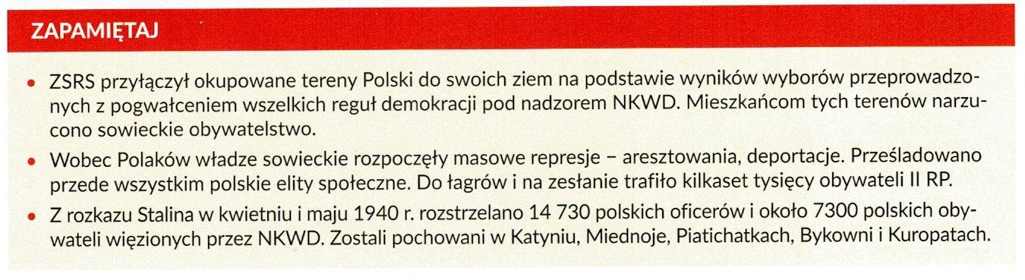

Kontakt: apopadenczuk@interia.pl , 666 892 643

